Проект изменений в Генеральный план Улу-Юльского сельского поселения
Графическая часть
_________________________________________________________________________________________
Проект изменений в Генеральный план Улу-Юльского сельского поселения

Утвержденный Генеральный план
карта функциональных зон Улу-Юльского сельского поселения Первомайского района Томской области (фрагмент)
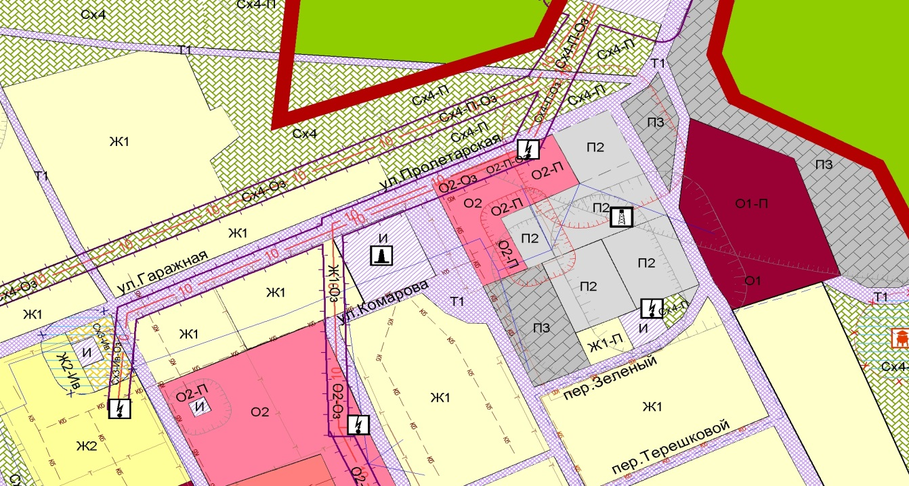
Проект внесения изменений в Генеральный план
карта функциональных зон Улу-Юльского сельского поселения Первомайского района Томской области (фрагмент)
